DANH MỤC THỦ TỤC HÀNH CHÍNH XÃ SƠN GIANG
LĨNH VỰC TƯ PHÁP 37 THỦ TỤC
STT | Tên Thủ tục hành chính | Mức độ | Quét Mã QR  để nộp hồ sơ trực tuyến
1 | Thủ tục đăng ký khai sinh (Mã TTHC Quốc gia: 1.001193.000.00.00.H27) | Một phần | 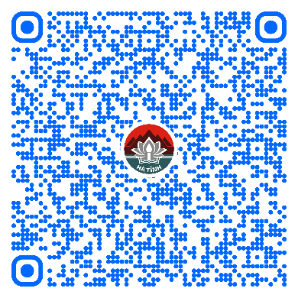
2 | Đăng ký khai sinh có yếu tố nước ngoài tại khu vực biên giới (Mã TTHC Quốc gia: 1.000110.000.00.00.H27) | Một phần | 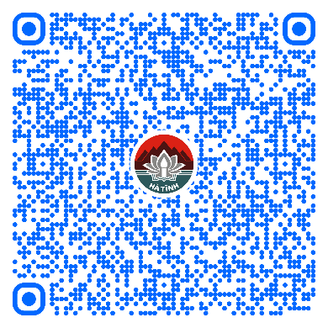
3 | Thủ tục đăng ký khai sinh cho người đã có hồ sơ, giấy tờ cá nhân (Mã TTHC Quốc gia: 1.004772.000.00.00.H27) | Toàn trình | 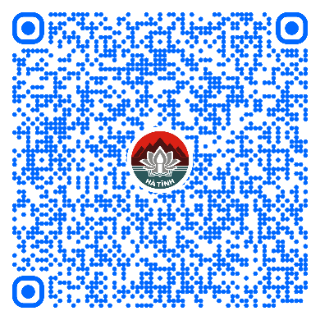
4 | Thủ tục đăng ký khai sinh lưu động (Mã TTHC Quốc gia: 1.003583.000.00.00.H27) | Toàn trình | 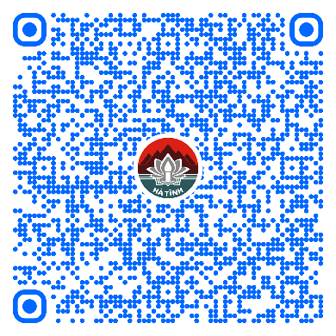
5 | Thủ tục đăng ký kết hôn (Mã TTHC Quốc gia: 1.000894.000.00.00.H27) | Một phần | 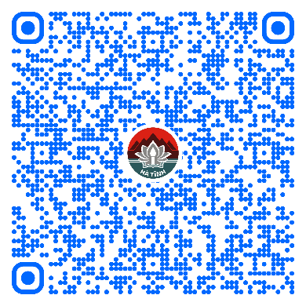
6 | Thủ tục đăng ký kết hôn có yếu tố nước ngoài ở khu vực biên giới (Mã TTHC Quốc gia: 1.000094.000.00.00.H27) | Một phần | 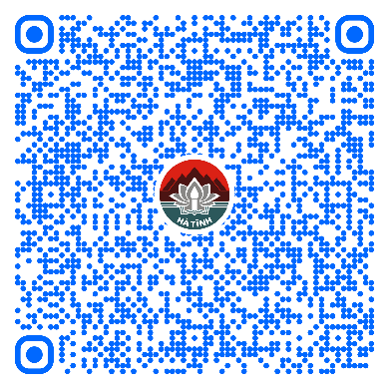
7 | Thủ tục đăng ký kết hôn lưu động (Mã TTHC Quốc gia: 1.000593.000.00.00.H27) | Toàn trình | 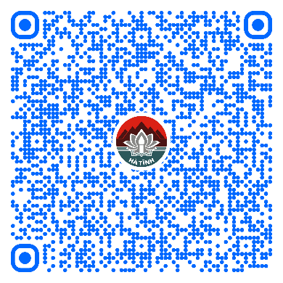
8 | Thủ tục đăng ký khai tử (Mã TTHC Quốc gia: 1.000656.000.00.00.H27) | Một phần | 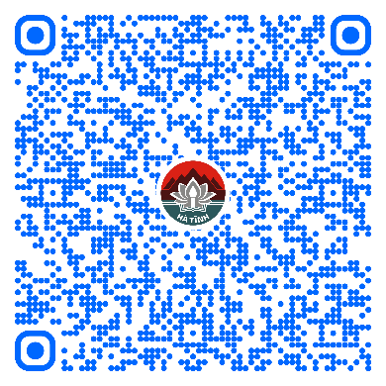
9 | Thủ tục đăng ký khai tử có yếu tố nước ngoài ở khu vực biên giới (Mã TTHC Quốc gia: 1.004827.000.00.00.H27) | Một phần | 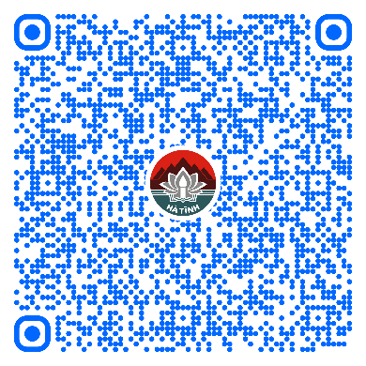
10 | Thủ tục đăng ký khai tử lưu động (Mã TTHC Quốc gia: 1.000419.000.00.00.H27) | Toàn trình | 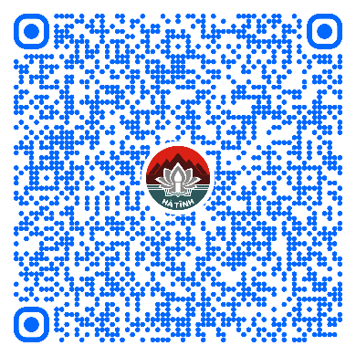
11 | Thủ tục đăng ký giám hộ (Mã TTHC Quốc gia: 1.004837.000.00.00.H27) | Một phần | 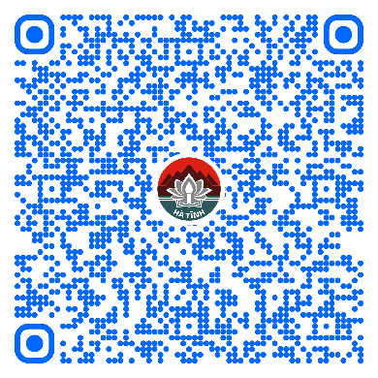
12 | Thủ tục đăng ký chấm dứt giám hộ (Mã TTHC Quốc gia: 1.004845.000.00.00.H27) | Một phần | 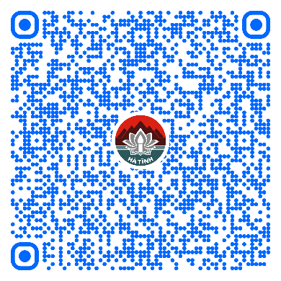
13 | Thủ tục đăng ký nhận cha, mẹ, con (Mã TTHC Quốc gia: 1.001022.000.00.00.H27) | Một phần | 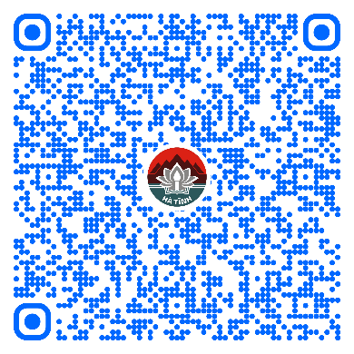
14 | Thủ tục đăng ký nhận cha, mẹ, con có yếu tố nước ngoài tại khu vực biên giới (Mã TTHC Quốc gia: 1.000080.000.00.00.H27) | Một phần | 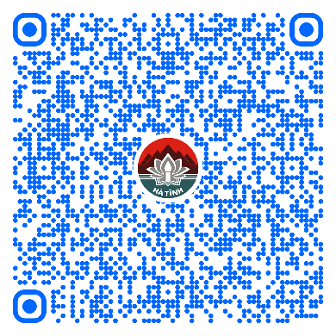
15 | Đăng ký khai sinh kết hợp đăng ký nhận cha, mẹ, con (Mã TTHC Quốc gia: 1.000689.000.00.00.H27) | Một phần | 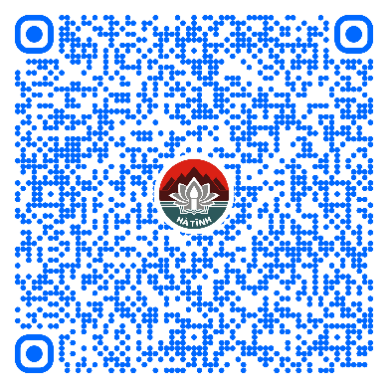
16 | Thủ tục đăng ký lại khai sinh (Mã TTHC Quốc gia: 1.004884.000.00.00.H27) | Một phần | 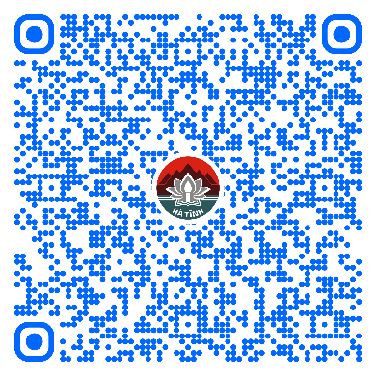
17 | Thủ tục đăng ký lại kết hôn (Mã TTHC Quốc gia: 1.004746.000.00.00.H27) | Một phần | 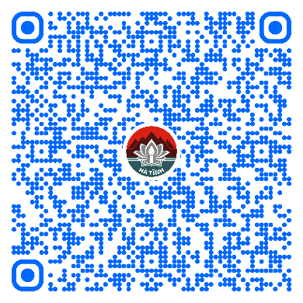
18 | Đăng ký lại khai tử (Mã TTHC Quốc gia: 1.005461.000.00.00.H27) | Một phần | 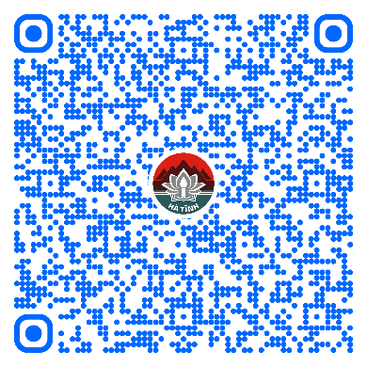
19 | Thủ tục thay đổi, cải chính, bổ sung thông tin hộ tịch (Mã TTHC Quốc gia: 1.004859.000.00.00.H27) | Một phần | 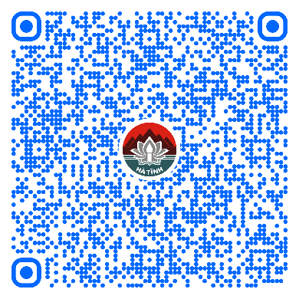
20 | Cấp Giấy xác nhận tình trạng hôn nhân (Mã TTHC Quốc gia: 1.004873.000.00.00.H27) | Toàn trình | 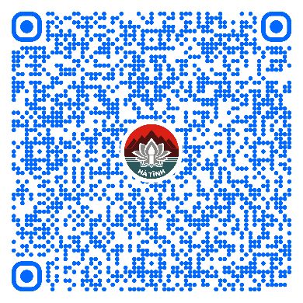
21 | Cấp bản sao trích lục hộ tịch (Mã TTHC Quốc gia: 2.000635.000.00.00.H27) | Toàn trình | 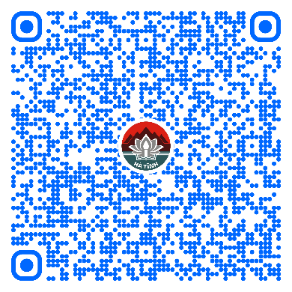
22 | Thủ tục chứng thực hợp đồng, giao dịch liên quan đến tài sản là động sản, quyền sử dụng đất, nhà ở (Mã TTHC Quốc gia: 2.001035.000.00.00.H27) | Toàn trình | 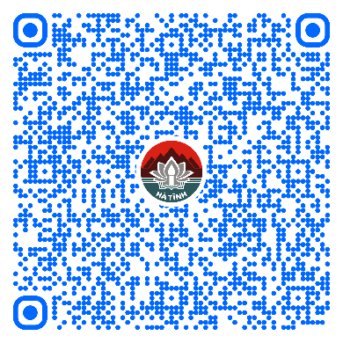
23 | Chứng thực văn bản khai nhận di sản mà di sản là động sản, quyền sử dụng đất, nhà ở( Mã TTHC Quốc gia: 2.001009.000.00.00.H27) | Toàn trình | 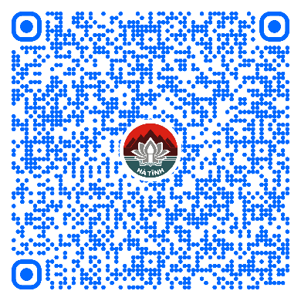
24 | Thủ tục chứng thực văn bản thỏa thuận phân chia di sản mà di sản là động sản, quyền sử dụng đất, nhà ở (Mã TTHC Quốc gia: 2.001406.000.00.00.H27) | Toàn trình | 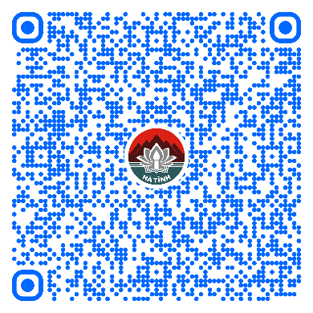
25 | Thủ tục chứng thực văn bản từ chối nhận di sản (Mã TTHC Quốc gia: 2.001016.000.00.00.H27) | Toàn trình | 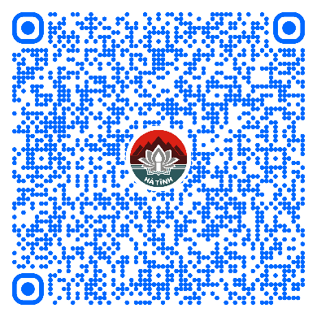
26 | Thủ tục chứng thực bản sao từ bản chính giấy tờ, văn bản do cơ quan tổ chức có thẩm quyền của Việt Nam cấp hoặc chứng nhận (Mã TTHC Quốc gia: 2.000815.000.00.00.H27) | Một phần | 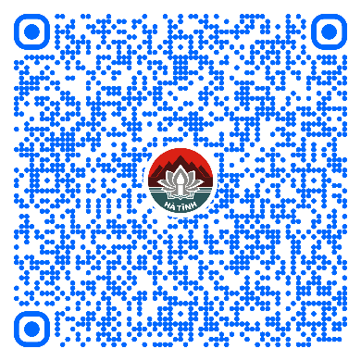
27 | Chứng thực chữ ký trong giấy tờ, văn bản (áp dụng cho cả trường hợp chứng thực điểm chỉ và trường hợp người yêu cầu chứng thực không ký, không điểm chỉ được) (Mã TTHC Quốc gia: 2.000815.000.00.00.H27) | Một phần | 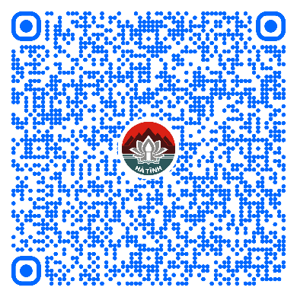
28 | Cấp bản sao từ sổ gốc (Mã TTHC Quốc gia: 2.000908.000.00.00.H27) | Toàn trình | 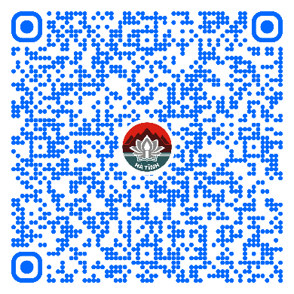
29 | Giải quyết việc người nước ngoài cư trú ở khu vực biên giới nước láng giềng nhận trẻ em Việt Nam làm con nuôi (Mã TTHC Quốc gia: 1.003005.000.00.00.H27) | Một phần | 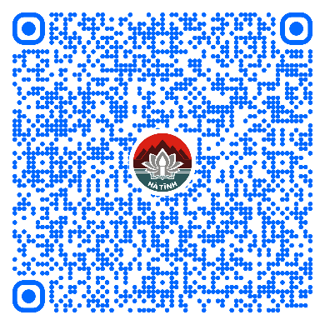
30 | Đăng ký lại việc nuôi con nuôi trong nước (Mã TTHC Quốc gia: 2.001255.000.00.00.H27) | Một phần | 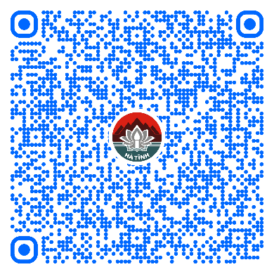
31 | Đăng ký việc nuôi con nuôi trong nước (Mã TTHC Quốc gia: 2.001263.000.00.00.H27) | Một phần | 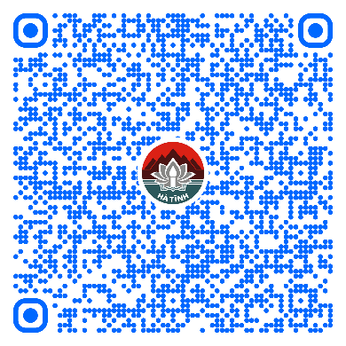
32 | Thủ tục cho thôi làm tuyên truyền viên pháp luật (Mã TTHC Quốc gia: 2.001449.000.00.00.H27) | Toàn trình | 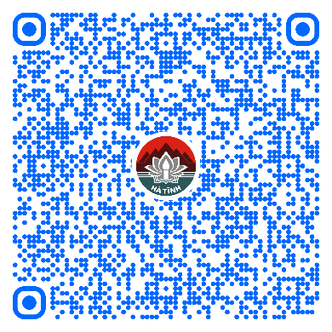
33 | Thủ tục công nhận hòa giải viên (Mã TTHC Quốc gia: 2.000373.000.00.00.H27) | Toàn trình | 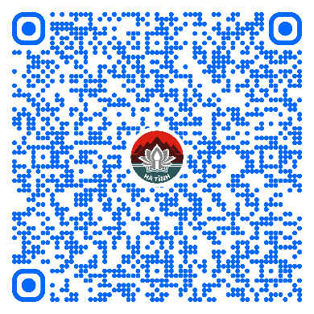
34 | Thủ tục công nhận tuyên truyền viên pháp luật (Mã TTHC Quốc gia: 2.001457.000.00.00.H27) | Toàn trình | 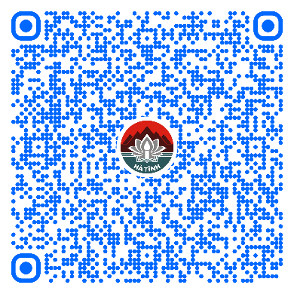
35 | Thủ tục công nhận tổ trưởng tổ hòa giải (Mã TTHC Quốc gia: 2.000333.000.00.00.H27) | Toàn trình | 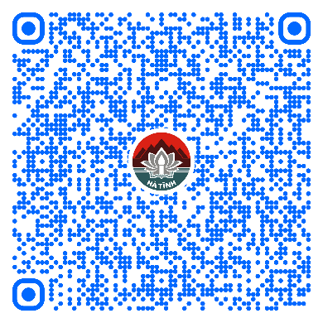
36 | Thủ tục thanh toán thù lao cho hòa giải viên (Mã TTHC Quốc gia: 2.002080.000.00.00.H27) | Toàn trình | 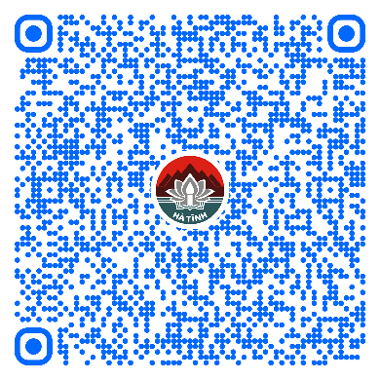
37 | Thủ tục thôi làm hòa giải viên (cấp xã) (Mã TTHC Quốc gia: 2.000930.000.00.00.H27) | Toàn trình | 